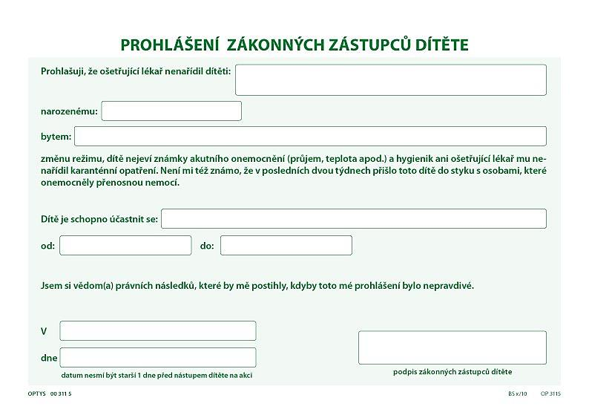

**6.2.2022 11.2.2022**

**Lyžařského výcvikového kurzu**

**5. 2. 2022**



**6.2.2022 11.2.2022**

**Lyžařského výcvikového kurzu**

**5. 2. 2022**